Применение магнитоэлектрической индукции: электромоторы и генераторы. Качественное описание при помощи рамки с подвижной перекладиной.

Электродвигатель: потребляя электроэнергию, создаёт механическое движение

Электрогенератор: накапливает электроэнергию, переводя в неё механическую энергию

Совсем простой пример. Рамка с подвижной перекладиной и аккумулятором, находящаяся в магнитном поле, ей перпендикулярном.

Электромоторы

В простейшем случае не используется никаких умных систем для управления обмотками, а берётся, например, рамка с током.

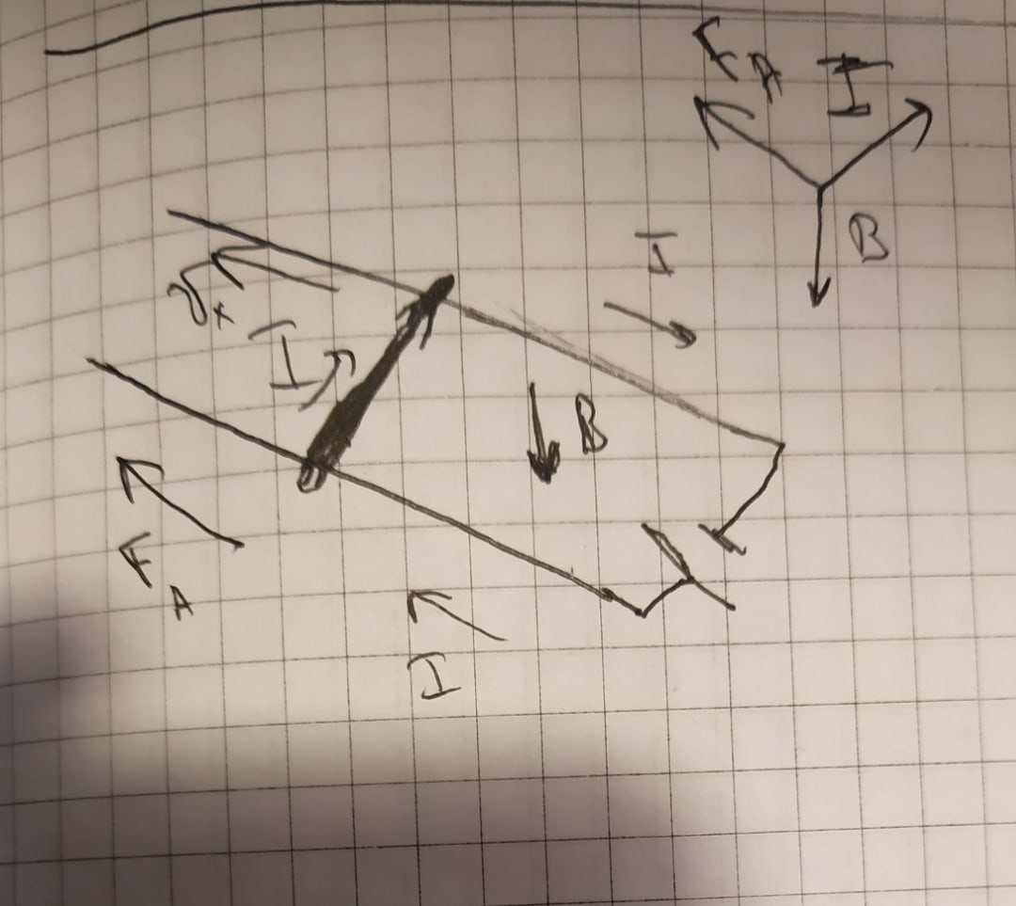

Так как отрезок с током находится в магнитном поле, на него действует сила Лоренца, то есть по правилу Буравчика перекладина начинает двигаться налево, так как на него действует сила туда.

Генераторы

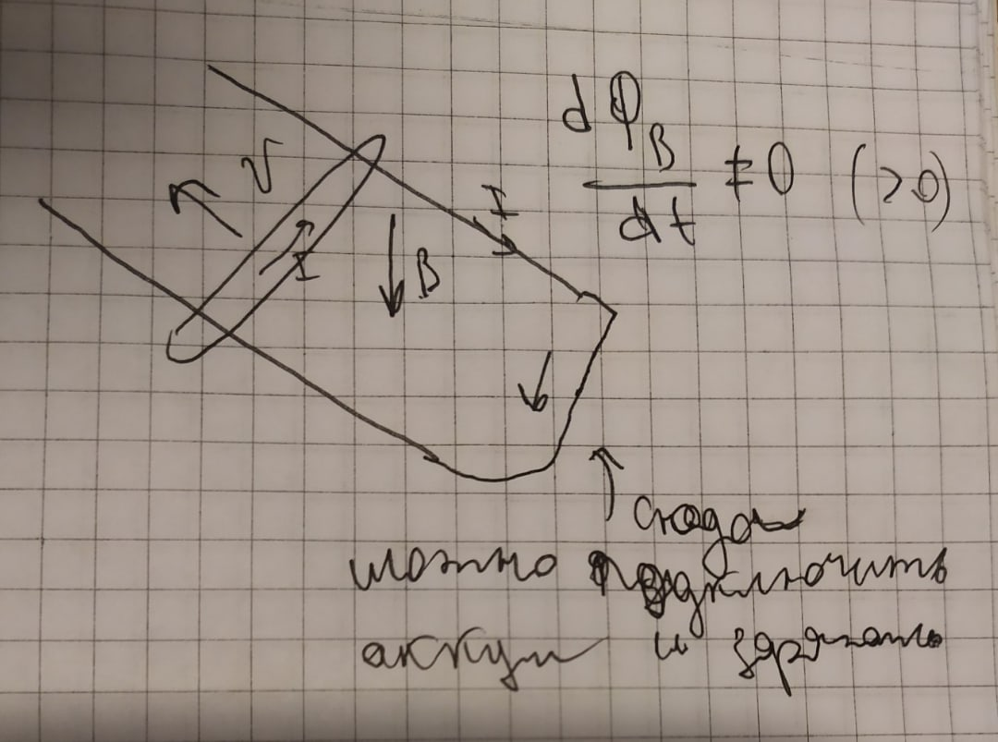

Теперь поймём, что если забыть про аккум, а двигать перекладину, появится ток по закону ЭМИ Фарадея, то есть можно добавить в цепь аккум и при достаточно большой силе движения аккум начнёт заряжаться, если подключить его правильно.